
ΔΕΛΤΙΟ ΤΥΠΟΥ

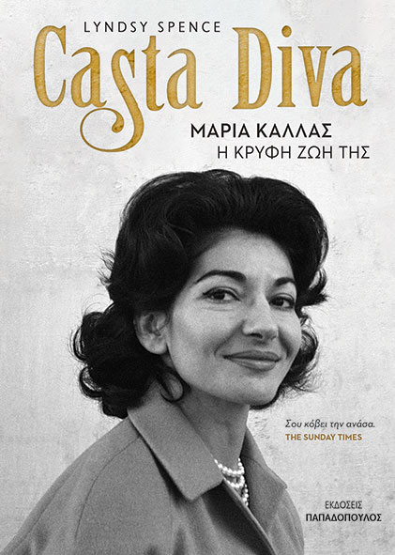 | Νοέμβριος 2021  LYNDSY SPENCE  Casta Diva  Μαρία Κάλλας  Η κρυφή ζωή της  Μετάφραση: Χρύσα Φραγκιαδάκη  Σελίδες: 496 · Σχήμα: 14,5Χ20,5  ΙSBN: 978-960-484-753-2 · Τιμή: 19,99 €

Μέσα από νέα αρχεία και την αλληλογραφία της Μαρίας Κάλλας αποκαλύπτεται ένα τρυφερό όσο και τραγικό πορτρέτο της μεγαλύτερης ντίβας της κλασικής μουσικής.

Στην προσωπική της ζωή, η φωνή της Μαρίας Κάλλας, εκτός από τις στιγμές που τραγουδούσε, σπάνια ακουγόταν. Περιοριζόταν σε εκείνους που εμπιστευόταν, όχι για συμπόνια –ήταν πολύ περήφανη– αλλά για να την καταλάβουν. Παραβλέποντας τα προβλήματά της, έλεγαν ότι η Κάλλας ήταν πολύ δυνατή, και υπονόμευαν τον πόνο της. Θέλησα να δώσω στη Μαρία, τη γυναίκα, μια φωνή.
Lyndsy Spence

Η γυναίκα που πάλεψε με τη νευρομυϊκή διαταραχή κι έχασε τη φωνή της λόγω της ασθένειάς της και λόγω των καταχρήσεων, η ντίβα που στο τέλος της ζωής της είχε απομείνει μόνη στο Παρίσι, είναι ο ίδιος άνθρωπος που μέχρι και σήμερα προκαλεί τεράστια συγκίνηση μέσα από τις αριστουργηματικές ηχογραφήσεις της. Η ιστορικός Lyndsy Spence ανασυνθέτει την τραγική ιστορία της Μαρίας Κάλλας, της μεγαλύτερης ίσως υψιφώνου στην ιστορία της όπερας, μέσα από αρχειακό υλικό.
Με τα λόγια της ίδιας της Κάλλας, μαθαίνουμε πως ο Ωνάσης τη νάρκωνε, ο Μενεγκίνι έγραφε τα κέρδη της στο όνομά του και ο πατέρας της προσποιούνταν ότι πέθαινε πάμφτωχος σε νοσοκομείο, σε μία προσπάθεια να της αποσπάσει χρήματα. Και τελικά αναρωτιόμαστε, ποιο ήταν πραγματικά εκείνο το μικρό κορίτσι που μεγάλωσε μεταξύ Νέας Υόρκης και Ελλάδας, εκβιαζόταν από τη συναισθηματικά βίαιη μητέρα του, παντρεύτηκε έναν άντρα που την έκλεβε κι ερωτεύτηκε έναν κροίσο που της φερόταν βίαια και απαξιωτικά;

Casta Diva – Μαρία Κάλλας: Η κρυφή ζωή της
Σε όλα τα βιβλιοπωλεία από τις Εκδόσεις Παπαδόπουλος

Η συγγραφέας
 | Η Lyndsy Spence είναι συγγραφέας, ιστορικός και σεναριογράφος. Κείμενά της εμφανίζονται συχνά στον περιοδικό Τύπο. Έχει γράψει τη βιογραφία της ηθοποιού Margaret Lockwood. Τα δικαιώματα του βιβλίου The Mistress of Mayfair, βασισμένου στη ζωή της Αγγλίδας κοσμικής Doris Delevingne, κατοχυρώθηκαν από την Atlantic Screen Productions. Επίσης, επιμελείται τη διαδικτυακή κοινότητα The Mitford Society, ένα site αφιερωμένο στην πιο διάσημη και αμφιλεγόμενη οικογένεια της βρετανικής υψηλής κοινωνίας.

